**Séance du 06/03/2019**

Aujourd’hui, nous avons monté entièrement pour la première fois notre Trieur de skittles. J’ai créé un «tube » en plastique pouvant contenir les skittles (qui seront en réalité des petits M&M’s pour la soutenance, car ils offrent beaucoup plus de couleurs), qui joue le rôle d'un entonnoir. Voici une photo du montage final du trieur de skittles :

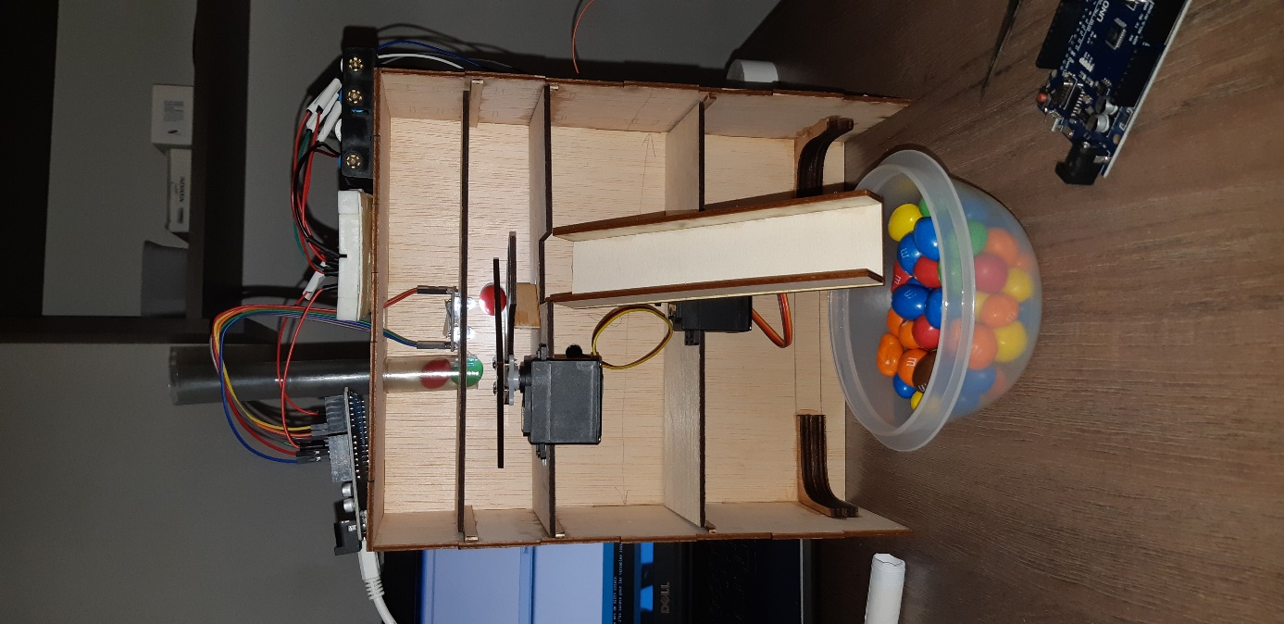

Lors du premier test, le servo-moteur responsable de la rotation du toboggan ne tournait pas : après plus d’une heure à essayer de trouver une solution, il s’avérait que ce dernier ne supportait pas une tension de 6 Volts mais 5. Une fois le problème réglé, nous avons fait des tests pour voir la synchronisation servo-moteur1==capteur==servo-moteur2. La distribution du skittle se réalise sans problème mais le problème principal était la détection de la couleur : le capteur ne voit que de la lumière blanche. On est parti voir un site où un trieur de skittle a déjà été réalisé avec un capteur de couleur quasi-identique au notre. Et cette personne avait des valeurs RGB des skittles analysés similaires au notre : quel soulagement ! Le capteur mis à notre disposition est de faible précision pour l’analyse de petits objets (5 à 10%). J’ai donc codé les nouvelles valeurs RGB trouvés dans notre programme initial, je ne les transformerais pas en valeur allant de 0 à 255 car ça ouvre la porte à une panoplie d’imprécisions. Demain, nous ferons donc les tests avec les M&M’ s, et nous devrions obtenir une distribution correcte, sinon je rechangerais les conditions RGB pour être plus précis.

Nous allons aussi ajouter une fonctionnalité Bluetooth à notre projet.